UI 러프 기획서

|  |  |  |
| --- | --- | --- |
| 2018-04-09 | 주 상현 | 초안 작성 |

1. 화면 구성 UI

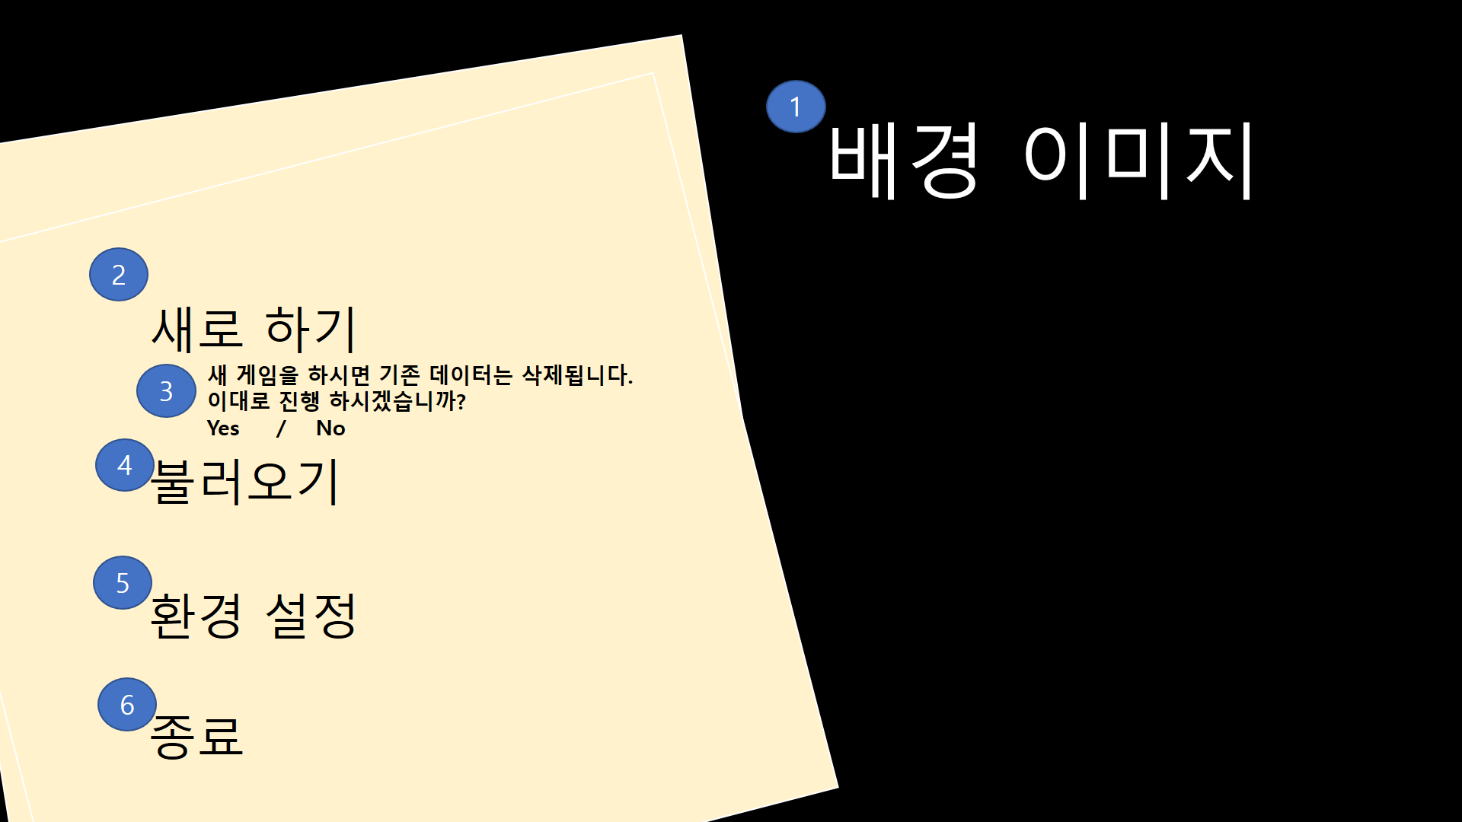

|  |  |
| --- | --- |
| 1 | 배경 이미지 |
| 2 | 새로 하기 |
| 3 | 새 게임 경고 문구 |
| 4 | 불러 오기 |
| 5 | 환경 설정 |
| 6 | 종료 |

1.1. 환경 설정 UI

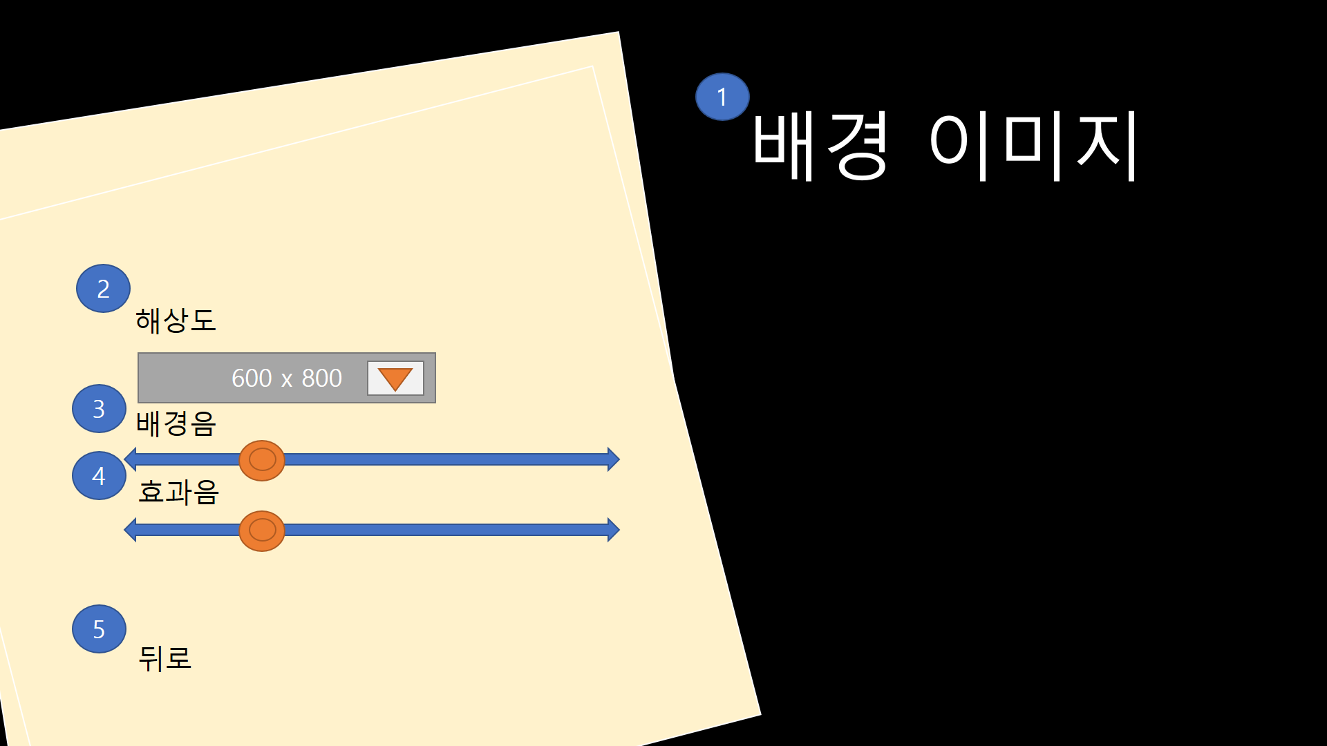

|  |  |
| --- | --- |
| 1 | 배경 이미지 |
| 2 | 해상도 |
| 3 | 배경음 |
| 4 | 효과음 |
| 5 | 뒤로 |

2. 메인 화면

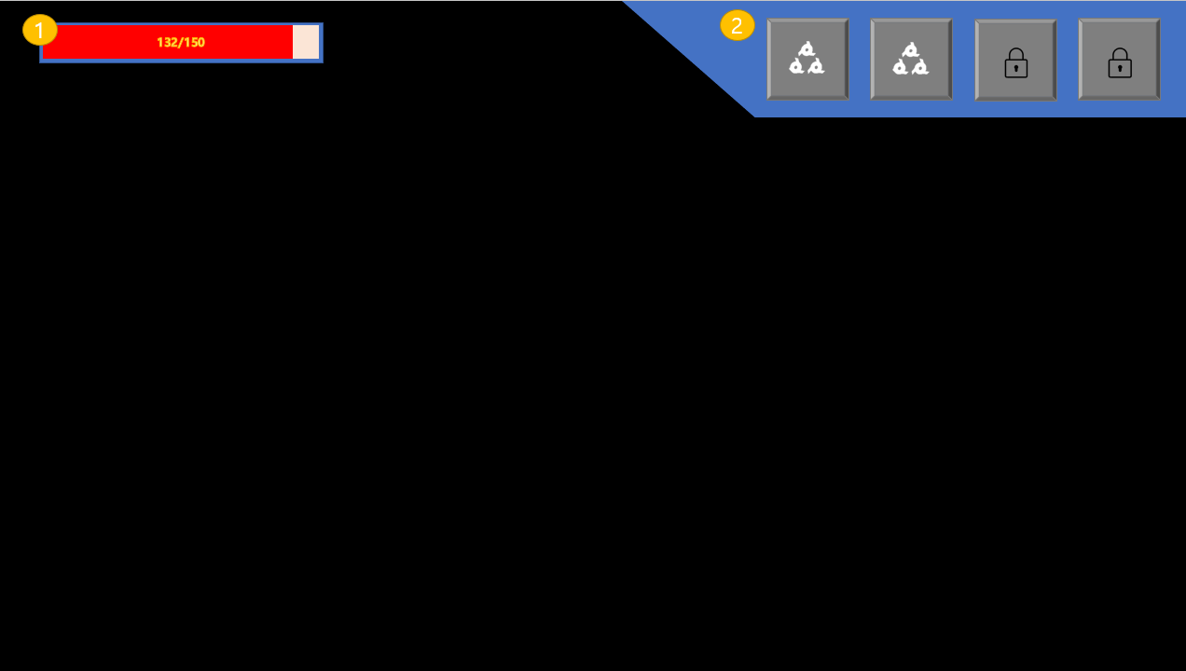

|  |  |
| --- | --- |
| 1 | Hp 수치 |
| 2 | 스킬 슬롯 창 |

2.1. 스킬 세팅 뎁스

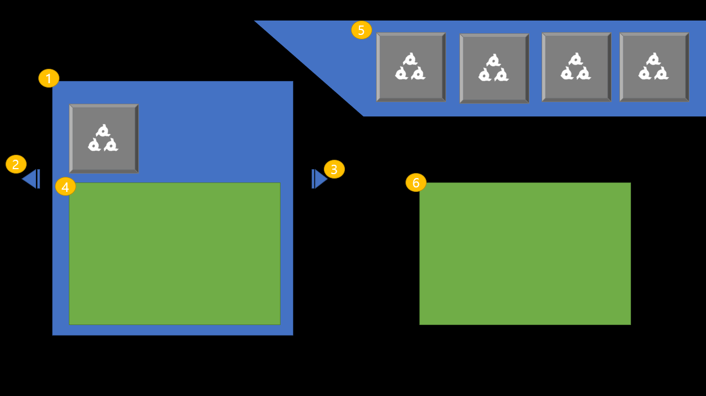

|  |  |
| --- | --- |
| 1 | 예비 스킬 상태 창 |
| 2 | 예비 스킬 왼쪽으로 넘기기 |
| 3 | 예비 스킬 오른쪽으로 넘기기 |
| 4 | 스킬 관련 정보 스크립트 |
| 5 | 세팅된 스킬 슬롯 |
| 6 | 예비 스킬 프리뷰 |

2.2. 스킬 조합 뎁스

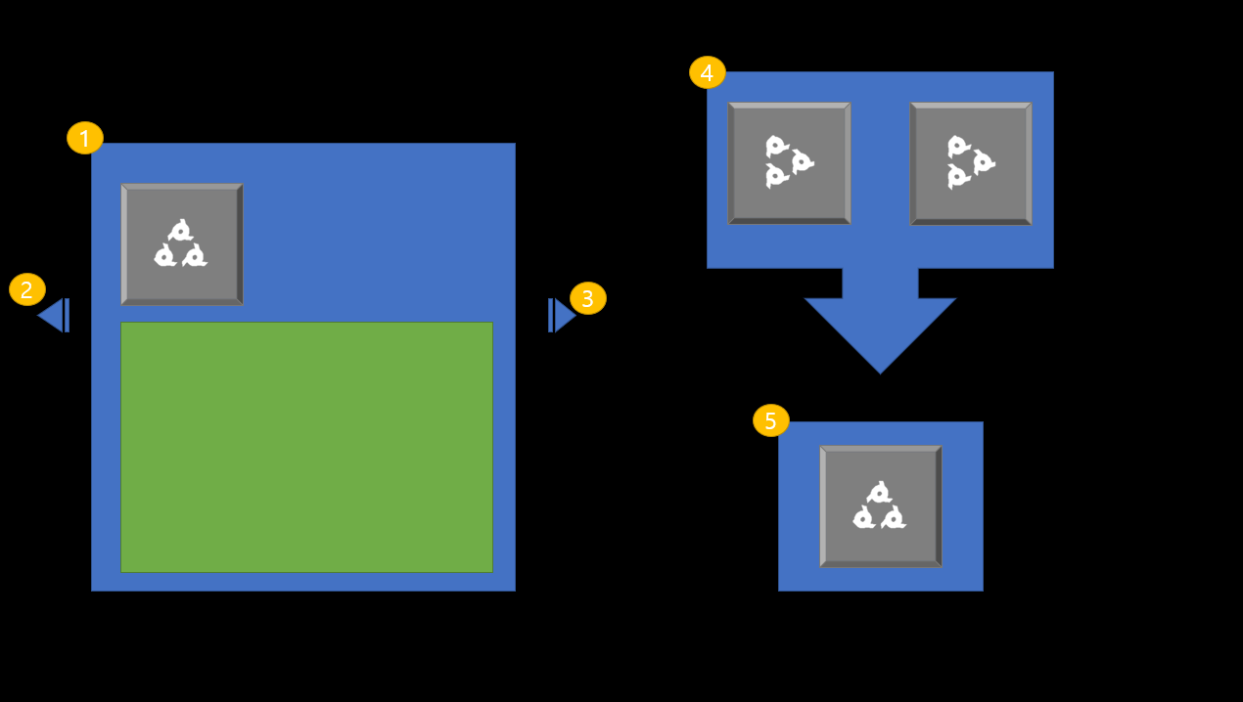

|  |  |
| --- | --- |
| 1 | 스킬 세팅 뎁스와 같음 |
| 2 |
| 3 |
| 4 | 조합 준비된 스킬 |
| 5 | 조합 결과 창 |